**DIE TAGESZEITEN**

**(τα διαστήματα της ημέρας)**

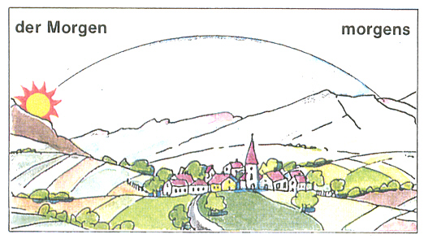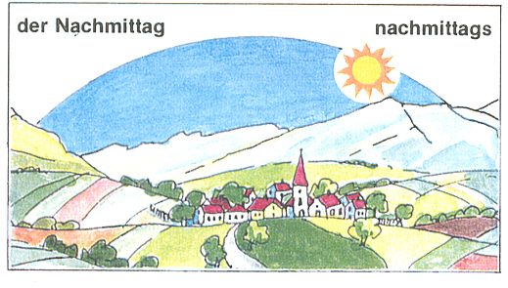

το πρωί (μέχρι τις 10:00) τα πρωινά το απόγευμα τα απογεύματα

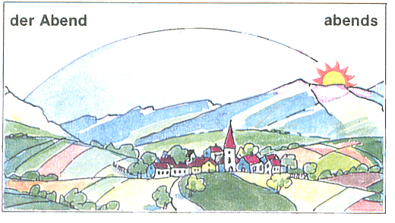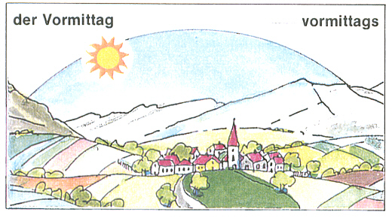

το πρωινό (μέχρι τις 12:00) τα πρωινά το βράδυ τα βράδια

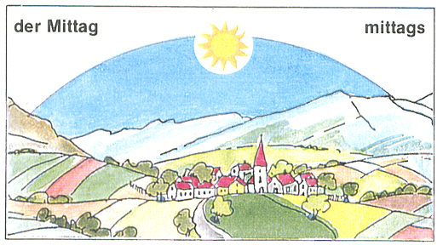

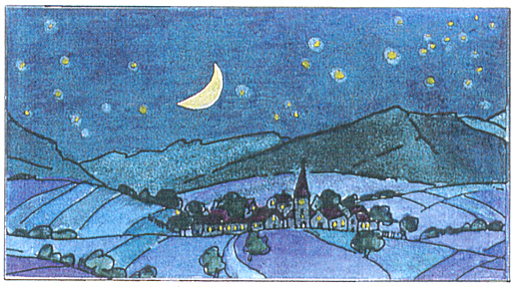

**die Nacht**

το μεσημέρι τα μεσημέρια η νύχτα

Έτσι τα χρησιμοποιούμε στην πρόταση: Am Morgen gehe ich in die Schule.

Am Morgen ή morgens

Am Vormittag ή vormittags aber: in der Nacht

Am Mittag ή mittags

Am Nachmittag ή nachmittags

Am Abend ή abends